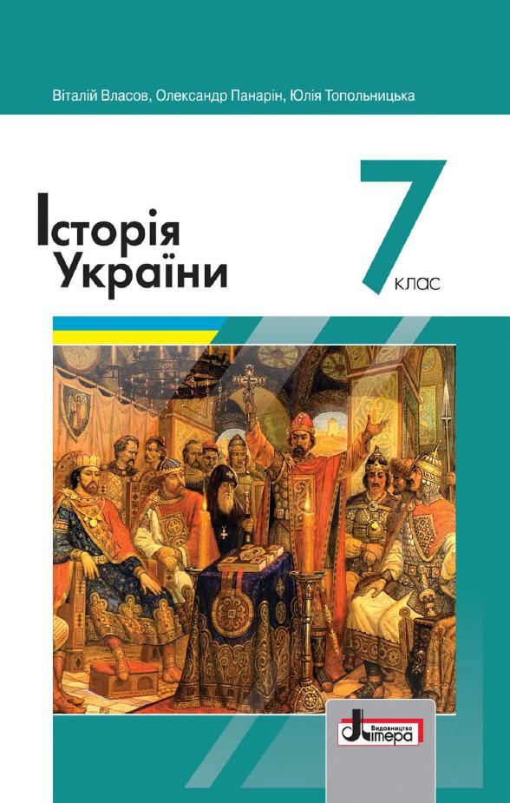
ШАНОВНІ УЧНІ ТА УЧЕНИЦІ 7-Х КЛАСІВ!
ПЕРЕД ВАМИ - МАТЕРІАЛИ ДО ВОСЬМОГО УРОКУ З ПРЕДМЕТУ «ІСТОРІЯ УКРАЇНИ». У ДАНОМУ ФАЙЛІ ВИ ЗНАЙДЕТЕ МАТЕРІАЛ ПАРАГРАФУ ПІДРУЧНИКА, ЗАВДАННЯ ДЛЯ САМОСТІЙНОЇ РОБОТИ ЗА НИМ та БЛАНК ВІДПОВІДІ. ВИКОНАНУ РОБОТУ ТРЕБА БУДЕ НАДІСЛАТИ НА АДРЕСУ УРОКУ ЧЕРЕЗ СЕРВІС «ХЬЮМАН-ШКОЛИ» В БУДЬ – ЯКОМУ ЗРУЧНОМУ ДЛЯ ВАС ФОРМАТІ (ФОТО, ЕЛЕКТРОННИЙ ДОКУМЕНТ, СКРІНШОТ ТОЩО). БАЖАНО, ЯКЩО ВИ ЗРОБИТЕ ЦЕ ДО ДНЯ НАСТУПНОГО УРОКУ. З УСІМА ПИТАННЯМИ ЩОДО ОРГАНІЗАЦІЇ НАВЧАННЯ ПРОШУ ЗВЕРТАТИСЯ НА ЧАТ У ХЬЮМА-ШКОЛІ.
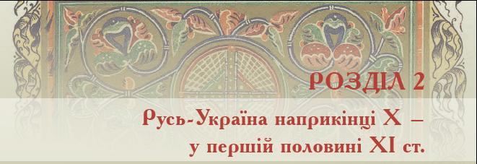
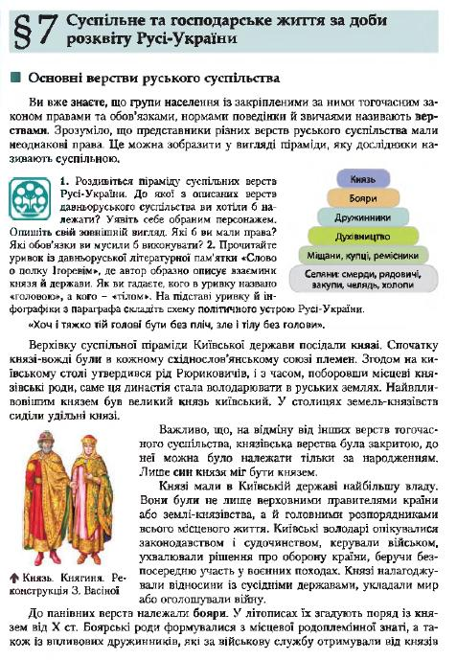
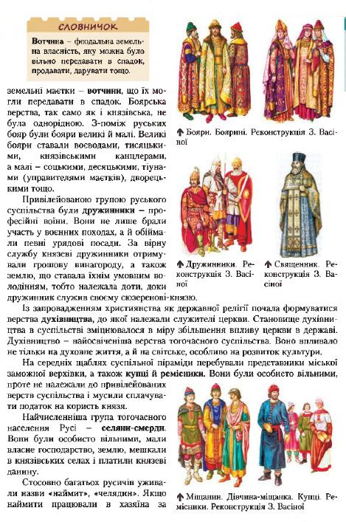
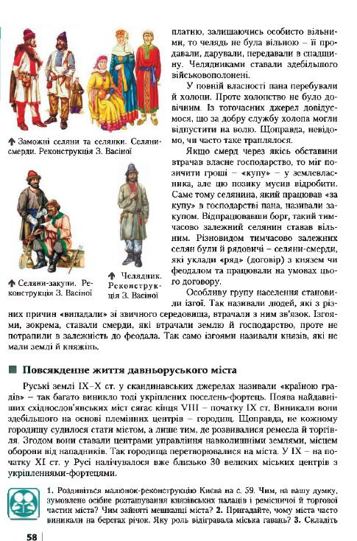
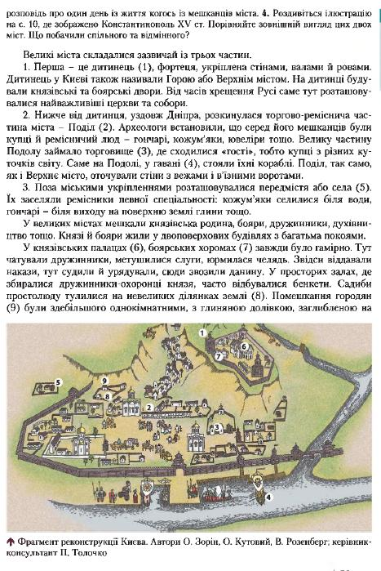
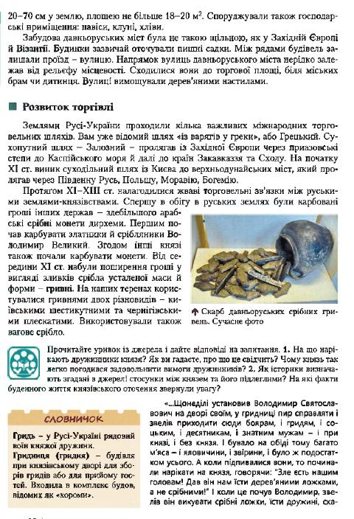
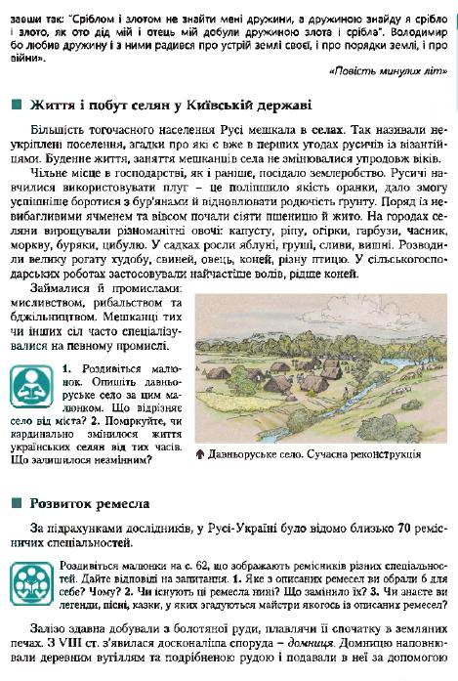
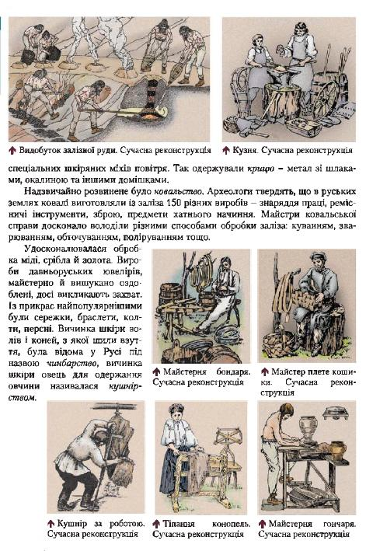
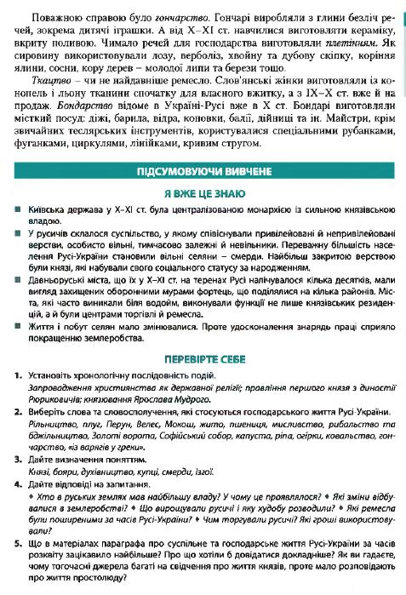
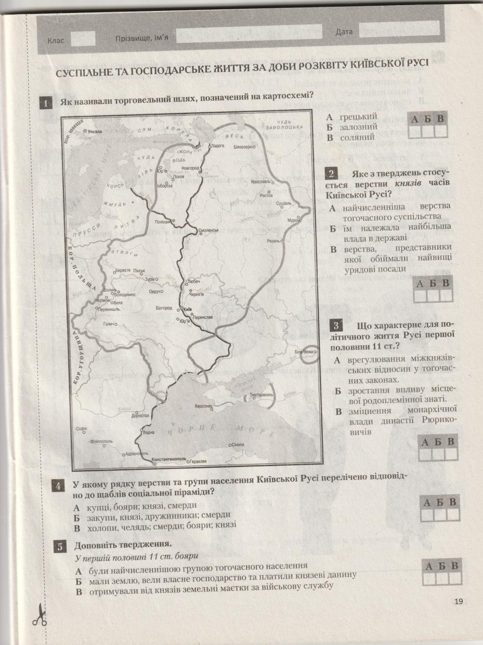

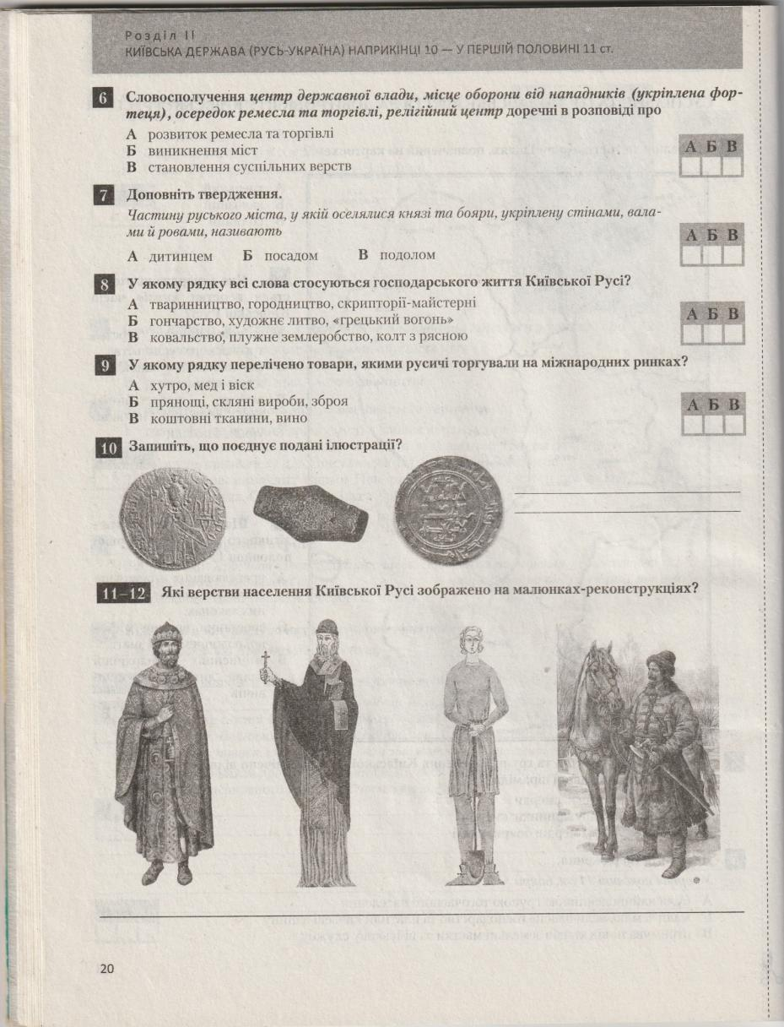

Розділ ІІ. Київська держава (Русь – Україна) наприкінці 10 – першій половині 11 ст.
Урок 3. Суспільне та господарське життя за доби розквіту Київської держави (Русі).
- Як називали торгівельний шлях, позначений на картосхемі? 1 -
- Яке з тверджень стосується верстви КНЯЗІВ часів Київської держави (Русі)? 2 -
- Що характерне для політичного життя Русі першої половини 11 ст.? 3 -
- У якому рядку верстви та групи населення Русі перелічено відповідно до щаблів соціальної піраміди? 4 -
- У першій половині 11 ст. БОЯРИ 5 -
- Словосполучення центр державної влади, місце оборони від нападників,
осередок ремесла і торгівлі, релігійний центр доречні в розповіді про 6 -
- Частину руського міста, у якій оселялися князі та бояри, укріплену стінами , валами й ровами , називають 7 -
- У якому рядку всі слова стосуються господарського життя Русі? 8 -
- У якому рядку перелічено товари, якими русичі торгували на міжнародних ринках? 9 -
- Що поєднує подані ілюстрації?

- Які верстви населення Київської Русі зображено на малюнках – реконструкціях?
А)
Б)
В)
Г)

